**Questions (A)**

1. 103.21.124.10

nslookup www.iitb.ac.in

1. 10.252.99.21

สังเกตจากช่อง address ของ server ด้านบน

1. non-authoritative server
2. dns3.iitb.ac.in อยากได้ ip ให้ดูจากช่องด้านล่างหรือใช้ nslookup dns3.iitb.ac.th

**Questions (C)**

1. UDP จาก display-filter ip.addr == 10.66.8.48 and dns และวิเคราะห์packet
2. packet number 2 and protocol UDP from packet detail in query
3. destination 53 and source 53 from packet list pane
4. 192.168.1.1 from packet list pane
5. 1 คำถาม 0 คำตอบ

คำถาม gaia.cs.umass.edu: type A, class IN

1. 1 คำถาม 1 คำตอบ

คำถาม gaia.cs.umass.edu: type A, class IN

คำตอบ gaia.cs.umass.edu: type A, class IN, addr 128.119.245.12

1. ใช้ filter ต่างๆ
   1. 18
   2. 2
   3. 4
   4. 199
   5. ไม่มี
   6. คิดว่าสาเหตุที่ไม่มีการขอเรียก dns อีกครั้งเพราะมีการเก็บ cache ไว้ภายในเครื่องทำให้ไม่ต้องไปขอร้องผ่านภายนอ

**Questions (D)**

1. Port 53 ดูจาก UDP
2. 10.252.99.21 เป็น default DNS server ดูจากdestinationของquery message
3. Query type A ไม่มี Answer RRs
4. 1 Question and 1 Answer

**Questions (E)**

1. 10.252.99.21 เป็น default DNS server ดูจากdestinationของquery message
2. Query type NS ไม่มี Answer RRs
3. 3 Answers and 0 Additional

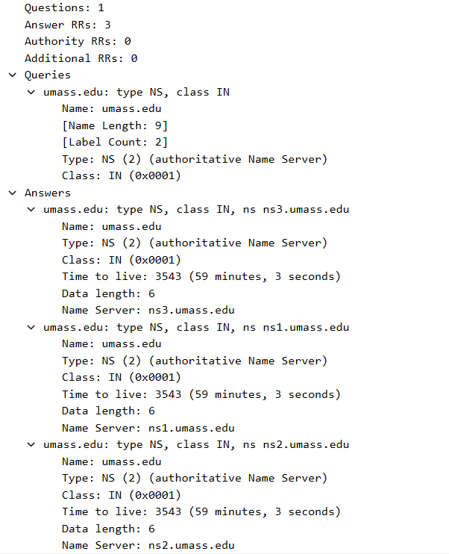

**Questions (F)**

1. วิเคราะห์ใน dns protocol
   1. Answer 0

Authority 5

Additional 9

* 1. ไม่มีคำตอบของipที่ต้องการ แต่มี Top-layer nameservers และมีadditionalเป็นipของ nameservers
  2. Authority และ Additional เลือก nameserver หนึ่งตัวนำipจากadditionalไปถามต่อ

1. วิเคราะห์ใน dns protocol
   1. Answer 0

Authority 3

Additional 2

* 1. ไม่มีคำตอบของipที่ต้องการ แต่มี Authoritative nameservers และมีadditionalเป็นipของ nameservers
  2. Authority และ Additional เลือก nameserver หนึ่งตัวนำipจากadditionalไปถามต่อ

1. E
   1. Answer 1

Authority 3

Additional 2

* 1. มีipที่ต้องการ AuthorityและAdditionalเป็นเหมือนคำตอบข้อ20
  2. มี3ชื่อ ทราบipของตัว
     1. clarinet.asianet.co.th ไม่ทราบip
     2. diamond.ce.kmitl.ac.th 161.246.4.3
     3. ns1.kmitl.ac.th 161.246.52.21
  3. www.ce.kmitl.ac.th มี ip 161.246.127.223